

{xingming} {chenghu}
{address}
{host}

债权转让及受让协议
尊敬的 {xingming}_{chenghu} ，您好！

通过信和公司信用评估与筛选，推荐您 {cscjrq} 通过受让他人既有的个人间借贷合同的方式，出借资金给如下借款人，详见《债权列表》，在您接受该批债权转让并按时支付对价的情况下，预期您的出借获益情况如下： 货币单位：人民币（元）
出借编号 | 资金出借及回收方式 | 初始出借日日期 | 初始出借金额 | 下一个报告日 | 下一个报告期借款人应还款额 | 账户管理费 | 预计下一个报告日您的资产总额

债权列表
转让人（原债权人）：{zhuanrangren}  身份证（护照）号码：{zrrsfzhm} | 受让人（新债权人）：{shourangren}  身份证（护照）号码：{zhengjianhaoma}
转让债权明细：
债权基本信息 |  |  |  |  |  |  | 借款人如约还款情况下债权收益信息
序号 | 借款人姓名 | 借款人身份证号 | 本次转让债权价值 | 需支付对价 | 借款人职业情况 | 借款人借款用途 | 还款起始日期 | 还款期限(月) | 剩余还款月数 | 预计债权收益率(年)
转让人声明
本人自愿将上述债权转让给受让人。如果受让人对上述债权转让没有异议，须于 {cscjrq} 前将上述对价共计： 人民币（大写） {zrjedx}整 （人民币小写 {zrjexx} ）支付到如下指定账户。
自款项到账之日起，上述债权转让即生效；债权转让生效后，署有本人签章的本文件即代表受让人对上述债权的权力。

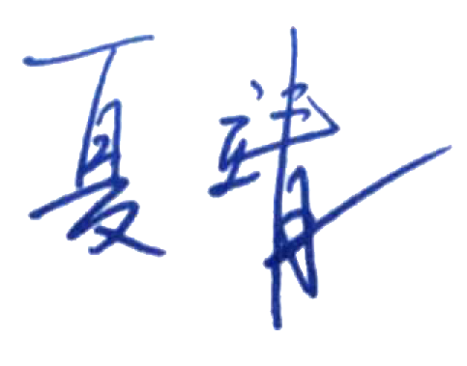

本人特此签章证明。
转让人： 见证人：信和惠民投资管理（北京）有限公司

签章： 盖章：

日期：{cscjrq-1} 日期：{cscjrq-1}


信和提示：
如果受让人对上述债权全部或部分不认可，请填写本回执，标明所拒绝的债权序号，在 {cscjrq-1} 前将回执送达信和并自己保留一份取得信和盖章的回执，由信和协调进行其他债权的推荐。

债权转让拒绝回执
本人拒绝转让人_________ 上述欲转让给本人的第 _______________________ 号(依次填写序号）债权，本人将不予支付该债权的对价；对于其他未拒绝的债权，将按时支付对价。请信和公司知悉并见证。
本人特此签章证明。 见证人：信和惠民投资管理（北京）有限公司
转让人：

签章： 盖章：

日期： 日期：

